


PROTOCOLO DE EVALUACIÓN FINAL

5º CURSO EDUCACIÓN PRIMARIA

PROTOCOLO DE EVALUACIÓN INICIAL

6º CURSO EDUCACIÓN PRIMARIA

LENGUA CASTELLANA Y LITERATURA

(INSTRUCCIONES GENERALES)

INTRODUCCIÓN 05
OBJETIVOS DE LAS PRUEBAS 05
CONTENIDOS DE LAS PRUEBAS 05
ESTRUCTURA 06
CÓMO SE USA 06
CRITERIOS DE EVALUACIÓN Y SUGERENCIAS 07
INSTRUCCIONES E INDICADORES DE LAS PRUEBAS 15
CUADERNO DEL ALUMNO (19) (Se inicia nueva numeración) 01
REGISTRO INDIVIDUAL 23

INTRODUCCIÓN.

La afluencia de alumnado inmigrante a los centros educativos ha suscitado una nueva reflexión sobre todos los aspectos que conforman el proceso educativo. Siendo la evaluación un punto importante del mismo y teniendo en cuenta la presencia de diversas culturas, se hace necesaria la adopción de una serie de medidas y cambios organizativos. Por otra parte, se considera necesaria la creación de una herramienta que permita al docente conseguir una información fiable y suficiente, en relación con el nivel de conocimientos, en situaciones de cambio de nivel y/o ciclo.

A este fin presentamos estas pruebas de evaluación que puede utilizarse y/o modificarse según las necesidades del evaluador.

OBJETIVOS DE LAS PRUEBAS

La evaluación permite tomar decisiones para mejorar el proceso de enseñanza aprendizaje y verificar su adecuación a las necesidades educativas del alumnado.

La intención de este documento, Protocolo de Evaluación Inicial y Final, es proporcionar al Centro un instrumento de evaluación de las capacidades y conocimientos con que cuenta el alumnado que se incorpora a 6º de Primaria, a fin de abordar el proceso educativo con garantías, prever y anticipar ajustes individuales y subsanar retrasos escolares. También puede utilizarse como Evaluación Final del alumnado de 5º de Primaria.

CONTENIDOS DE LAS PRUEBAS

Las pruebas de Evaluación parten de los objetivos y contenidos mínimos que el alumno debió adquirir al finalizar el curso anterior. Respeta la estructura determinada por los Bloques de contenidos del currículo oficial de Educación Infantil y Educación Primaria.

En el enunciado descriptor de cada ítem se relacionan los contenidos disciplinares y, al mismo tiempo, la acción que permite alcanzarlos. Se añaden así mismo unos criterios de evaluación que concretan, en la medida de lo posible, la consecución del objetivo planteado.

El registro de evaluación intenta recoger la valoración de los indicadores de competencias propuestos. Se utiliza una escala de SI y NR. Además cada indicador puede ir acompañado de las observaciones que se consideren oportunas.
ESTRUCTURA

La Prueba de Evaluación ha sido elaborada siguiendo los bloques de contenidos de 5º y 6º de Educación Primaria, seleccionando lo más significativo, importante y básico.

- Bloque I: Escuchar, hablar y conversar.
- Bloque II: Leer y escribir.
  - Comprensión, reflexión y uso de textos escritos.
  - Composición de textos escritos.
- Bloque III: Educación Literaria.
- Bloque IV: Conocimiento de la lengua y conciencia metalingüística.

CÓMO SE USA

1.- Antes de iniciar el proceso de evaluación deben tenerse en cuenta aspectos tan esenciales como:

- Comprender la situación del alumnado.
- Posibilitar que demuestre aquello que sabe.
- Que no viva la experiencia como un examen o una prueba a superar.
- Considerar la evaluación de forma flexible.

2.- El propio evaluador podrá reducir la amplitud de la prueba seleccionando aquellos ítems que considere básicos y rechazando aquellos que considere secundarios.

3.- El material de la prueba de evaluación comprende un manual del evaluador (ítems con los criterios de evaluación de cada ítem y ficha de registro) y un cuaderno de alumno el que se desarrollan los ejercicios.

4.- El carácter abierto de la prueba permite ayudar al alumnado en la comprensión de cada ítem y aclarar las dudas que le surjan en el desarrollo de la prueba.

5.- En la articulación de palabras o textos no deberá tenerse en cuenta la pronunciación propia del habla de origen del alumnado siempre y cuando no afecte a la comprensión.

En la elaboración de esta prueba se han tenido en cuenta documentación del Centro (Programación General, Proyecto Educativo, Propuesta Pedagógica, Proyecto Curricular), materiales curriculares de la editorial Santillana y las valoraciones y aportaciones del profesorado de Educación Infantil y Educación Primaria.

CRITERIOS DE EVALUACIÓN Y SUGERENCIAS

Criterios | Actividades pruebas escritas | Sugerencias
Bloque I – Escuchar, hablar y conversar.
- Participa en situaciones de comunicación del aula, respetando las normas que rigen la interacción oral: turnos de palabra, tono de voz, posturas y gestos adecuados. | 1, 2 | - Mostrar en clase distintas fotografías  de paisajes e indicar a los alumnos  que describan oralmente lo que ven en ellas.  - Entregar a los alumnos periódicos y pedirles que busquen una noticia que les parezca interesante, que la lean y que se la expliquen  al resto de sus compañeros.  Después, proponerles que, por grupos, realicen un informativo en el que incluyan noticias  de diferente tipo: deportes, ciencia, cultura... Los alumnos tendrán que representar el informativo leyendo algunas noticias y resumiendo otras.  - Pedir a los niños que expliquen qué es  un cuento. Después, proponerles que narren  el argumento de su cuento favorito.  Darles unos minutos para elaborar un guión  y recordarles que deben presentar  los personajes, los hechos, el lugar,  el tiempo… de forma clara y ordenada.  - Organizar un debate en clase sobre algún  tema de actualidad en el que los alumnos puedan intervenir. Animar a la participación  de todos de forma ordenada y respetando  los turnos de palabra y los contenidos  de las opiniones de cada uno de ellos
- Se expresa oralmente de forma coherente y estructurada: organiza el discurso, selecciona los contenidos relevantes y los expresa utilizando el léxico y los recursos adecuados. | 1, 2
- Se expresa con una entonación, ritmo y volumen correctos y adecuados a la situación. | 1, 2
- Explica, describe y expresa opiniones relacionadas con situaciones cotidianas. | 1, 2
Bloque II (A) – Leer y escribir: Comprensión, reflexión y uso de textos escritos.
- Lee distintos tipos de textos, alternando la lectura en voz alta con la lectura en silencio, y comprende su contenido. | Lecturas:  - El secreto  del rey Maón.  3 | - Para valorar la capacidad lectora de los alumnos es conveniente que se utilicen diferentes textos.  La secuencia para realizar esta evaluación inicial puede ser la siguiente:  - En un primer momento, proponer una lectura individual de los textos. Dar a los alumnos el tiempo necesario. Comprobar que leen sin mover los labios y sin seguir las líneas con los dedos.  - A continuación, pedir a los niños que realicen una lectura en voz alta y en cadena. Este tipo de lectura garantiza la atención de los alumnos, especialmente si no se sigue un orden prefijado con anterioridad.  - Por último, si el texto lo permite, se puede proponer una lectura dramatizada.  Elegir a varios alumnos para que lean  las intervenciones del narrador y de los distintos personajes de la historia.
- Aplica los signos de entonación y puntuación para dar sentido a la lectura. | Lecturas:  - El secreto  del rey Maón.  3
- Lee sin silabeo y con la velocidad y el ritmo adecuados utilizando una entonación correcta. | Lecturas:  - El secreto  del rey Maón.  3
- Obtiene la información relevante de diferentes tipos de texto. | Comprensión lectora de:  - El secreto  del rey Maón.  3 | - Las fichas de comprensión lectora están directamente relacionadas con cada una de las lecturas propuestas.  - Además, se pueden realizar diferentes tipos de actividades antes, durante y después de la lectura, orientadas a: anticipar hechos, predecir lo que va a suceder, realizar inferencias a partir del título del texto o de la lectura de uno de los párrafos, elaborar resúmenes, cambiar el final…
- Reconoce las ideas principales y las secundarias que aparecen en un texto. | Comprensión lectora de:  - El secreto  del rey Maón.  3
- Localiza y selecciona la información que aparece explícita e implícita en el texto. | Comprensión lectora de:  - El secreto  del rey Maón.  3
- Reconoce diferentes recursos textuales para localizar la información: códigos numéricos o alfabéticos, recursos tipográficos… | Comprensión lectora de:  - El secreto  del rey Maón.  3
- Deduce por el contexto el significado de palabras desconocidas. | Comprensión lectora de:  - El secreto  del rey Maón.  3
Bloque II (B) – Leer y escribir: composición de textos escritos
- Redacta diferentes tipos de textos cuidando las normas gramaticales y ortográficas. | 4, 5 | - Proponer a los alumnos que inventen y escriban diferentes finales para un cuento que todos conozcan. Por ejemplo, Cenicienta, Blancanieves, Los tres cerditos…  Animar a sus alumnos a realizar el siguiente juego: cada niño escribirá en un papel la descripción de un objeto de la clase cualquiera. Luego, cada niño doblará su escrito y lo meterá en una bolsa. A continuación, usted leerá las descripciones y  - Fotocopiar una aventura de cómic a la que previamente se le habrá borrado el texto de los bocadillos. Repartir a los alumnos una copia de la historia y pedirles que inventen y escriban los textos de los bocadillos en función de los que les sugieren las ilustraciones. Al final, hacer una puesta en común con los textos de los alumnos.  - Proponer a los alumnos escribir historias disparatadas. Para ello, escribir en diez trozos de papel otras tantas oraciones interrogativas encabezadas por ¿Por qué…? Debe tratarse  de oraciones con sujeto y predicado.  Cortar cada trozo de papel en dos partes: la del sujeto y la del predicado. Luego, hacer dos montones diferentes y barajar cada uno de ellos. A continuación, los niños,  de uno en uno, cogerán un papel de cada montón, para formar una oración interrogativa disparatada. Después de leerla, dejarán separados los papeles para que puedan volver a utilizarse. Cada niño escribirá una historia disparatada para responder a la pregunta que le haya tocado.
- Produce sus textos siguiendo unos pasos precisos: planificación, redacción y revisión. | 4, 5
- Presenta con claridad y limpieza los escritos, cuidando la presentación,  la caligrafía, los márgenes, la organización y la distribución del texto en el papel. | 4, 5
Bloque III – Educación Literaria
- Sabe lo que son los textos literarios. | 6, 7, 8  T:21, 23, 25 27, 30 | - Hablar en clase sobre el tipo de libros que leen los alumnos, preguntarles por los que más les gustan y pedirles que expliquen si ese tipo de libros que leen son textos literarios y por qué.  - Dictar una palabra y pedir a los alumnos que escriban palabras que rimen con ella. Después, pueden inventar versos que rimen entre sí utilizando las palabras escritas anteriormente.  - Indicar a los alumnos que localicen algún poema que les guste en libros que tengan en casa o en textos de cursos pasados. Pedirles que copien ese poema en sus cuadernos y que separen cada verso en sílabas métricas.  - Animar a los alumnos a que inventen versos con una medida específica.  - Pedir a los alumnos que busquen un poema  en el que aparezca uno o varios recursos literarios, por ejemplo, una metáfora,  una personificación... Después, debe dar  el poema a un compañero para que este descubra el recurso literario que se ha utilizado.
- Conoce y aplica los conceptos de poema, verso y estrofa. | 6, 7, 8  T:21, 23, 25 27, 30
- Sabe en qué consisten diferentes recursos literarios: la comparación, la metáfora, la personificación, la repetición y la hipérbole. | 6, 7, 8  T:21, 23, 25 27, 30
- Identificar el número de sílabas y la clase de rima de un poema. | 6, 7, 8  T:21, 23, 25 27, 30
- Saber qué es un cuento. | 6, 7, 8  T:21, 23, 25 27, 30
- Identificar a uno de los autores más importantes de la literatura juvenil. | 6, 7, 8  T:21, 23, 25 27, 30
- Identificar recursos literarios. | 6, 7, 8  T:21, 23, 25 27, 30
- Reconocer tipos de rimas | 6, 7, 8  T:21, 23, 25 27, 30
Bloque IV – Conocimiento de la lengua y conciencia metalingüística
Gramática
- Reconoce distintas clases de palabras: sustantivos, verbos, adjetivos, determinantes, pronombres personales básicos, preposiciones, conjunciones, adverbios… | 9, 10, 20, 22, 24, 25, 26, 27, 28  T: 2, 3, 5, 6, 7, 9, 12, 16, 17, 18, 19, 22, 24, 26, 28 | - Decir un sustantivo y pedir a los alumnos  que, uno a uno, lo repitan añadiendo  un adjetivo adecuado para él. Cuando  todos los niños hayan intervenido o cuando  ya no se les ocurran más adjetivos, dar otro sustantivo variando el género o el número  del mismo.  - Pedir a un alumno que abra de forma aleatoria el libro de Lengua y que lea el primer párrafo  de la página. Los demás deberán escribir  en un papel los determinantes que vayan saliendo en dicha lectura. Después, pedirles que los analicen morfológicamente.  - Proponer a los alumnos que digan nombres  de acciones. Escribirlos en la pizarra y pedirles que los clasifiquen en función de su terminación en primera, segunda o tercera conjugación.  Después, indicarles que expresen esas acciones como algo que ha sucedido ya,  como algo que sucede en ese momento  y como algo que sucederá más tarde.  - Mostrar a los alumnos diferentes objetos  y proponerles que hagan una lista  con los adjetivos que pueden aplicarse a cada uno de esos objetos. A continuación, pedirles  que redacten un texto sobre esos objetos  en el que utilicen los adjetivos antes  escritos en distintos grados.  - Para comprobar cuáles son los conocimientos previos de los alumnos, escribir en la pizarra  la oración Ana saltó a la comba. Después, formular preguntas como: ¿Qué palabra  de esa oración expresa acción?  ¿Qué tipo de palabra es? ¿Sabríais separar  la raíz de la desinencia de la forma  verbal saltó? ¿Cuál es el infinitivo de saltó?  ¿A qué conjugación pertenece? ¿Por qué?  - Proponer a los niños que jueguen a decir  en cadena oraciones en diferentes modos verbales. Un niño dirá una oración con un verbo en el modo indicativo. El siguiente formulará  un deseo relacionado con esta oración, para  lo que debe usar el modo subjuntivo. El tercer compañero se basará en esas oraciones para expresar una orden utilizando el modo imperativo.
- Conoce los distintos grados de adjetivos.
- Analizar morfológicamente artículos, pronombres, adjetivos y sustantivos.
- Identificar verbos regulares e irregulares.
- Analizar morfológicamente formas verbales.
- Conocer la función del artículo.
- Identificar clases de sustantivos.
- Conocer el concepto de sustantivo
- Reconocer las formas no personales y analizar formas verbales.
- Reconocer palabras con prefijos.
- Identificar pronombres.
- Reconocer palabras con sufijos.
- Reconocer y analizar formas verbales.
Ortografía
- Conoce las reglas básicas de ortografía y acentuación. | 11, 13, 14, 15, 16, 17, 18, 23, 29  T: 8, 11, 13, 14, | - Los dictados son un excelente ejercicio  para comprobar el nivel de los alumnos  en este ámbito del lenguaje.  La secuencia para realizar el dictado puede  ser la siguiente:  - Hacer una lectura del texto y pedir  a los alumnos que estén atentos.  - Después de leer, preguntarles qué palabras creen que fallarían o cuáles presentan mayor dificultad. Si se considera conveniente,  se pueden escribir esas palabras en la pizarra para que los alumnos se fijen en la grafía  y borrarlas a la hora del dictado.  - A continuación, dictar el texto.  - Y, por último, corregirlo. Se puede hacer  de forma colectiva, por parejas  o una autocorrección.
- Segmenta en sílabas las palabras, distinguiendo la sílaba tónica y las sílabas átonas. | 11, 13, 14, 15, 16, 17, 18, 23, 29  T: 8, 11, 13, 14,
- Reconoce las palabras que llevan diptongo o hiato. | 11, 13, 14, 15, 16, 17, 18, 23, 29  T: 8, 11, 13, 14,
- Utiliza correctamente los signos de puntuación. | 11, 13, 14, 15, 16, 17, 18, 23, 29  T: 8, 11, 13, 14,
- Aplicar las reglas ortográficas relativas al sonido J. | 11, 13, 14, 15, 16, 17, 18, 23, 29  T: 8, 11, 13, 14,
- Utilizar correctamente signos de puntuación como la coma, los dos puntos y los signos que cierran oraciones. | 11, 13, 14, 15, 16, 17, 18, 23, 29  T: 8, 11, 13, 14,
- Saber cómo se escriben las palabras con el sonido K. | 11, 13, 14, 15, 16, 17, 18, 23, 29  T: 8, 11, 13, 14,
- Reconocer las reglas ortográficas relativas a los sonidos G suave. | 11, 13, 14, 15, 16, 17, 18, 23, 29  T: 8, 11, 13, 14,
- Identificar las reglas ortográficas relativas a los sonidos R fuerte. | 11, 13, 14, 15, 16, 17, 18, 23, 29  T: 8, 11, 13, 14,
Bloque IV – Vocabulario
- Identifica y utiliza sinónimos y antónimos, palabras polisémicas y monosémicas, palabras simples y compuestas, gentilicios… | 11, 19, 21,  T: 1, 4, 10, 15, 20,29 | - Plantear a los alumnos que escriban oraciones con diferentes requisitos. Por ejemplo, una oración en la que haya una palabra polisémica; una oración en la que haya palabras compuestas…  Cada alumno escribirá oraciones que se ajusten a esos criterios y, después de un tiempo fijado, las leerá en voz alta para corregirlas entre todos.
- Forma campos semánticos,  campos léxicos y familias de palabras. | 11, 19, 21,  T: 1, 4, 10, 15, 20,29
- Conocer el concepto de comunicación. |  | - Decir una serie de palabras de un mismo campo semántico e introducir una intrusa para que los alumnos la identifiquen y expliquen por qué no pertenece a dicho campo semántico.  - Escribir en la pizarra palabras como las que  se incluyen a continuación y pedir a los alumnos que rodeen los sufijos: sillón, cabezota, relojero, semanal, violinista…  Después, indicarles que digan las palabras  de las que proceden. Se puede realizar  una actividad similar utilizando prefijos.
- Conocer el concepto de lenguaje.
- Saber qué es un campo léxico.
- Identificar palabras sinónimas.
- Identificar gentilicios.
- Conocer en qué consiste una reclamación

INSTRUCCIONES DE APLICACIÓN Y CRITERIOS DE EVALUACIÓN

En cada actividad se describe la acción a realizar, su presentación explicada al alumno y los criterios de evaluación que indican su superación.

Actividad nº 1:

Descriptor: Observar unas postales y elegir una.
Evaluador: “Observa las postales que aparecen en el ejercicio y elige una de ellas. Ahora imagina que has pasado las vacaciones de verano en ese lugar. Cuenta a tus compañeros tu experiencia allí”
Criterios de evaluación: Actividad superada con las respuestas mínimas a loque se requiere en la actividad.

Actividad nº 2:

Descriptor: Observar los dibujos.
Evaluador: “Observa los dibujos y piensa las instrucciones precisas para realizar ese ejercicio. Después, explica a tus compañeros como se realiza ese ejercicio”:
Criterios de evaluación: Actividad superada con una explicación ordenada, entendible y con vocabulario adecuado.

Actividad nº 3(lectura):

Descriptor: Leer con exactitud un texto y Comprender las ideas principales de un texto escrito.
Evaluador: “Leed con atención el texto”. Mientras el alumno/a lee el profesor/a, ante cualquier error, subraya o rodea las palabras mal pronunciadas, poniendo la letra correspondiente al error cometido según las consignas siguientes:
Errores de articulación: Sustitución S; Inversión I; Omisiones O; Adiciones A.
Signos de puntuación: Puntos P; Interrogaciones I; Exclamaciones E.
“Ahora contestad las preguntas planteadas”.
Criterios de evaluación: Lectura: Actividad superada con no más de tres errores de articulación y otros tantos en signos de puntuación. Conviene, igualmente, medir la velocidad lectora: actividad superada con sesenta o más palabras leídas. No se tendrá en cuenta el deje peculiar del habla del alumno/a.
Comprensión: Actividad superada con 4 respuestas acertadas.

Actividad nº 4:

Descriptor: Escribir una noticia sobre el hallazgo de un barco pirata en el fondo del mar.
Evaluador: “Invéntate y escribe una noticia sobre el hallazgo de un barco pirata en el fondo del mar”.
Criterios de evaluación: Actividad superado cuando el alumnado escribe la historia teniendo en cuenta:
- La construcción adecuada de las frases.
- Legibilidad y limpieza.
- Riqueza de vocabulario.

Actividades nº 5:

Descriptor: Escribir el retrato de tu mejor amigo.
Evaluador: “Piensa en tu mejor amigo y escribe una descripción de él”.
Criterios de evaluación: Actividad superado cuando el alumnado escribe la historia teniendo en cuenta:
- La construcción adecuada de las frases.
- Legibilidad y limpieza.
- Riqueza de vocabulario.

Actividad nº 6:

Descriptor: Contestar la pregunta.
Evaluador: “Lee la pregunta y después contesta explicando”.
Criterios de evaluación: Actividad superado cuando el alumnado escribe la historia teniendo en cuenta:
- La construcción adecuada de las frases.
- Legibilidad y limpieza.
- Riqueza de vocabulario.

Actividades nº 7 y 8:

Descriptor: Leer el poema y contestar a las preguntas.
Evaluador: “Lee el poema y después contesta a las preguntas”.
Criterios de evaluación: Actividad superado con 1 fallo.

Actividad nº 9:

Descriptor: Analizar morfológicamente unas palabras.
Evaluador: “Observa las palabras que hay en la fila superior de la tabla y analízalas morfológicamente según lo que te piden en la primera columna de la tabla”.
Criterios de evaluación: Actividad superado con 1 fallo.

Actividad nº 10:

Descriptor: Rodear los adjetivos y decir el grado en que están.
Evaluador: “Lee las oraciones y fíjate en los adjetivos que aparecen en ellas. Rodea esos adjetivos y después escribe al lado de cada oración el grado del adjetivo que acabas de rodear”.
Criterios de evaluación: Actividad superado con 0 fallos en rodear y 1 fallo en decir el grado del adjetivo.

Actividad nº 11:

Descriptor: Completar las palabras.
Evaluador: “Completa las palabras con g o j según creas adecuado”.
Criterios de evaluación: Actividad superado con 1 fallo.

Actividad nº 12:

Descriptor: Formar familia de palabras, campo léxico y campo semántico.
Evaluador: “Forma una familia de palabras, un campo léxico y un campo semántico donde indica el ejercicio”.
Criterios de evaluación: Actividad superado con 1 fallo.

Actividad nº 13:

Descriptor: Dividir en sílabas y rodear la sílaba tónica.
Evaluador: “Divide las palabras que te aparecen en el ejercicio en sílabas y después rodea la sílaba tónica”.
Criterios de evaluación: Actividad superado con 1 fallo.

Actividad nº 14:

Descriptor: Poner la tilde donde sea necesario y explicar por qué.
Evaluador: “Pon la tilde a las siguientes palabras y explica por qué lo has hecho”.
Criterios de evaluación: Actividad superado con 1 fallo.

Actividad nº 15:

Descriptor: Leer el texto y colocar los signos de puntuación y las tildes donde sea necesario.
Evaluador: “Lee el texto con atención y coloca los signos de puntuación y las tildes donde creas que es necesario”.
Criterios de evaluación: Actividad superado con 1 fallo en signos de puntuación y 0 en las tildes.

Actividad nº 16:

Descriptor: Rodear los hiatos y los diptongos.
Evaluador: “Rodea con azul las palabras con hiato y de rojo las palabras con diptongo”.
Criterios de evaluación: Actividad superado con 1 fallo.

Actividad nº 17:

Descriptor: Escribir dos palabras de cada clase.
Evaluador: “Escribe debajo de cada columna dos palabras de lo que se pide en esa columna”.
Criterios de evaluación: Actividad superado con 1 fallo.

Actividad nº 18:

Descriptor: Completar las siguientes palabras.
Evaluador: “Lee las siguientes palabras con el sonido R fuerte y pon r o rr según creas adecuado”.
Criterios de evaluación: Actividad superado con 1 fallo.

Actividad nº 19:

Descriptor: Copiar parejas de palabras sinonimas.
Evaluador: “Observa las parejas de palabras del ejercicio y copia debajo las parejas que son sinónimas”.
Criterios de evaluación: Actividad superado con 1 fallo.

Actividad nº 20:

Descriptor: Identificar sufijos.
Evaluador: “Identifica los sufijos que aparecen en estas palabras”.
Criterios de evaluación: Actividad superado con 1 fallo.

Actividad nº 21:

Descriptor: Clasificar las palabras en simples o compuestas.
Evaluador: “Clasifica las siguientes palabras en simples o compuestas”.
Criterios de evaluación: Actividad superado con 1 fallo.

Actividad nº 22:

Descriptor: Rodear los prefijos y escribir palabras con esos prefijos.
Evaluador: “Rodea los prefijos que contienen las siguientes palabras. Después, escribe otra palabra con cada uno de esos prefijo”.
Criterios de evaluación: Actividad superado con 1 fallo.

Actividad nº 23:

Descriptor: Formar aumentativos y diminutivos.
Evaluador: “Forma aumentativos y diminutivos con las siguientes palabras”.
Criterios de evaluación: Actividad superado con 1 fallo.

Actividad nº 24:

Descriptor: Decir que clase de palabra es.
Evaluador: “Escribe junto a cada palabra de que clase de palabra se trata”.
Criterios de evaluación: Actividad superado con 1 fallo.

Actividad nº 25:

Descriptor: Rodear determinantes.
Evaluador: “Rodea el determinante de cada uno de estos grupos de palabras”.
Criterios de evaluación: Actividad superado con 1 fallo.

Actividad nº 26:

Descriptor: Completar con un pronombre personal tónicos y pronombre átonos.
Evaluador: “Completa las oraciones con los pronombres personales tónicos que correspondan”.
Criterios de evaluación: Actividad superado con 1 fallo.

Actividad nº 27:
Descriptor: Analizar formas verbales.
Evaluador: “Analiza las siguientes formas verbales completando la tabla que tienes en el ejercicio”.
Criterios de evaluación: Actividad superado con 2 fallo.

Actividad nº 28:

Descriptor: Subrayar verbos e identificar si son regulares o irregulares..
Evaluador: “Lee las siguientes oraciones y subraya los verbos que encuentres. Después escribe si son regulares o irregulares”.
Criterios de evaluación: Actividad superado con 1 fallo.

Actividad nº 29:

Descriptor: Dictado
Evaluador: “Voy a dictaros un texto”
Criterios de evaluación: Actividad superado con 2 fallos.

Las fotos mostraban la belleza del paisaje Cántabro. Elaborar un álbum lleno de recuerdos le mantuvo ocupado durante todo el verano. Creyó que era mejor vivir una temporada en la costa y así conocer en profundidad esta tierra. Como era una persona activa solía coger su cámara y salir en busca de nuevas emociones. Fotografiaba chiquillos jugando en la playa, jóvenes practicando surf, valientes montañeros que caminaban por las empinadas montañas del norte, etc.
Recibir un premio por su trabajo ha sido la mejor recompensa.

Reglas que se tienen en cuenta:
Llanas, agudas, esdrújulas.
Terminadas en -illo.
Y en los verbos.
Verbos -bir.
B en los verbos.
Adjetivos con V.
Verbos con v.
Palabras h y j.

EDUCACIÓN PRIMARIA 5º / 6º
LENGUA CASTELLANA Y LITERATURA

APELLIDOS Y NOMBRE: __________________________________________________
EDAD:____________ CURSO: ____________ FECHA: _________________________

- Observa estas postales y elige una de ellas.
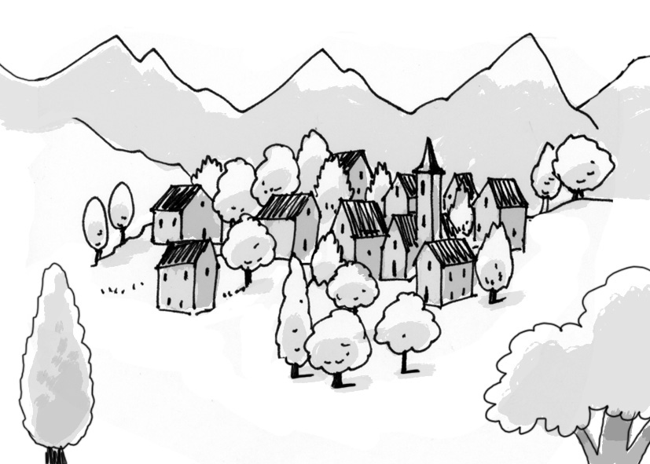


■ Ahora, imagina que has pasado las vacaciones en ese lugar y cuenta al resto de tus compañeros tu experiencia allí.
No olvides explicar cómo se llama el lugar, dónde está, con quién fuiste, qué hiciste allí, cómo lo pasaste…
________________________________________________________________________________________________________________________________________________________________________________________________________________________________________________________________________________________________________________________________________________________________________________________________________________________________________________________________________________________________________________________________________________________________

- Observa los dibujos y piensa en las instrucciones precisas para realizar este ejercicio gimnástico. Después, explícale a tu compañero cómo se hace el puente.
1

2

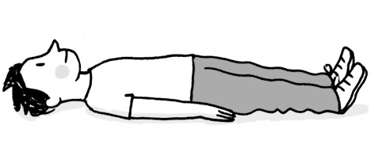
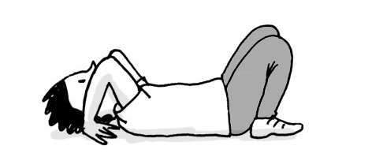

3

4

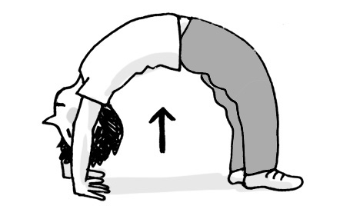
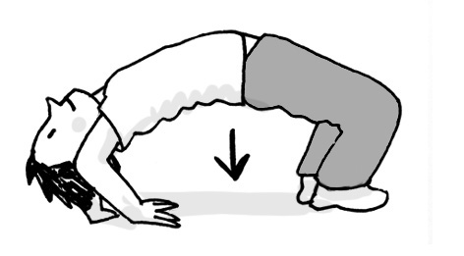

■ Aquí puedes escribir ordenadamente las instrucciones que debes dar.
____________________________________________________________________________________________________________________________________________________________________________________________________________________________________________________________________________________
_________________________________________________________________________________________________________________________________________________________________________________________________________________________________________________________________________________________________________________________________________________________________________________________________

- Lectura y comprensión lectora
El secreto del rey Maón
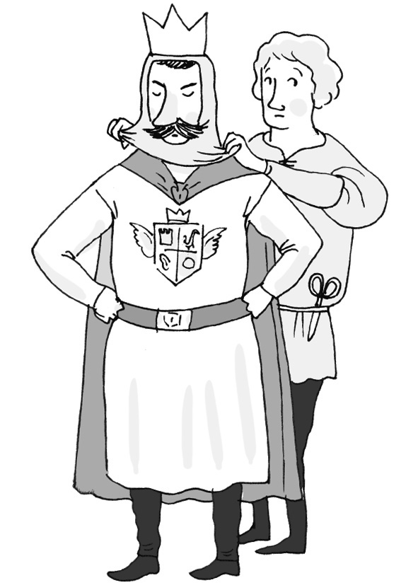
En la provincia irlandesa de Leinster reinaba Maón,
un monarca que tenía por costumbre hacerse cortar
el pelo una sola vez al año. Y para ese trabajo se elegía
por sorteo a un joven del reino. Pero nadie quería que recayera sobre él tan alto honor porque, una vez realizada
su misión, el joven desaparecía.
En una ocasión, la «suerte» recayó sobre un humilde leñador,
hijo único de una pobre viuda. Aquel hombre se presentó ante
el rey y fue conducido a una estancia donde el monarca
se retiró la caperuza con que siempre cubría su cabeza.
De inmediato, el joven descubrió cuál era el secreto:
el rey tenía unas orejas grandes y puntiagudas.
El joven lamentó haber descubierto el secreto real. Desde el primer momento estuvo convencido del destino que le aguardaba. Sin embargo, realizó con extremo cuidado
su tarea mientras le hablaba de su pobre madre. Una y otra vez insistía en que, si él desaparecía, su madre quedaría sola en el mundo. Conmovido por las palabras del joven, el rey le dejó en libertad. Pero antes le hizo jurar que jamás revelaría su secreto.
Pasó el tiempo y el joven empezó a sentirse mal. Aquel secreto golpeaba su mente
y pugnaba por salir. Pero no podía olvidar su juramento y, sobre todo, temía la venganza del rey. El joven fue perdiendo el apetito hasta que enfermó. Entonces tuvo que recurrir
a un viejo druida, que sentenció:
–El secreto es la causa de tu mal y solo sanarás cuando lo alejes de ti. Si no puedes revelárselo a nadie, acude al bosque y escoge un árbol. En cuanto cuentes tu secreto
a ese árbol, empezarás a recuperarte.
Así lo hizo el joven. En el bosque encontró un sauce y, tras asegurarse de que no había nadie, se acercó al tronco y se liberó del secreto que lo oprimía.
Pasado el tiempo, un músico fue al bosque, taló el sauce que guardaba el secreto real
y con su madera construyó un arpa bellísima.
Una noche, el rey reunió a toda su corte para dar un banquete. Y allí estaban
los músicos. El arpista tomó su instrumento y deslizó suavemente sus dedos sobre
las cuerdas. Toda la estancia se inundó de un sonido armonioso que repetía por doquier: «Dos grandes orejas tiene el rey Maón, dos grandes orejas tiene el rey Maón…».
El rey comprendió que no podía ocultar por más tiempo su secreto, se retiró la caperuza y se mostró tal como era. Desde entonces, se ganó el respeto de sus súbditos.
Y, por supuesto, nadie más volvió a desaparecer en su reino.
Leyenda irlandesa

- Lee El secreto del rey Maón y responde.
- ¿Cuál era el secreto del rey Maón? _______________________________________
_____________________________________________________________________
- ¿Qué hacía el rey para ocultar su defecto?__________________________________
_____________________________________________________________________
- ¿Cómo consigue el joven que el rey le deje en libertad?_______________________
_____________________________________________________________________
- ¿Cómo se descubre al final el secreto del rey?_______________________________
_____________________________________________________________________

- Ordena los siguientes hechos.

Un joven leñador descubre
el secreto del rey.

El sonido de un arpa hace público el secreto del rey.

El rey hace prometer al joven que no revelará a nadie su secreto.

El joven revela el secreto
a un árbol.

- Piensa y responde.
- ¿Qué opinas de la actitud del rey al querer ocultar su defecto físico?
________________________________________________________________________________________________________________________________________________________________________________________________________________________________________________________________________________________
- ¿Cómo crees que debemos actuar si advertimos un defecto físico en otra persona?
________________________________________________________________________________________________________________________________________________________________________________________________________________________________________________________________________________________

.
- Escribe una noticia sobre el hallazgo de un barco pirata en el fondo del mar.
No olvides contestar a las siguientes preguntas: ¿qué?, ¿quién?, ¿cuándo?, ¿dónde?, ¿cómo? y ¿por qué?
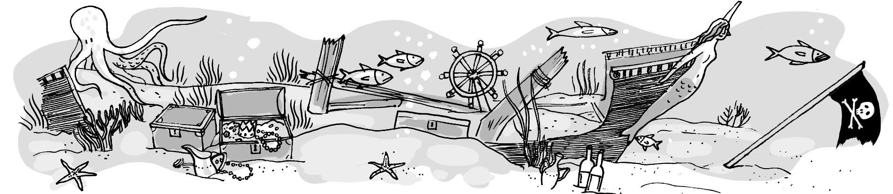

_________________________________________________________________________________________________________________________________________________________________________________________________________________________________________________________________________________________________________________________________________________________
______________________________________________________________________________________________________________________________________________________________________________________________________________________________________________________________________________________________________________________________________________________________________________________________________________________________

- Escribe el retrato de tu mejor amigo.
____________________________________________________________________________________________________________________________________________________________________________________________________________________________________________________________________________________________________________________________________________________________________________________________________________________________________________________________________________________________________________________________________________________________________________________________________________________________________________________________________________________________________________________________________________________________________________

- ¿Qué es la literatura? Explica.
__________________________________________________________________________________________________________________________________________

- Lee el siguiente poema. Después, responde.
Canción
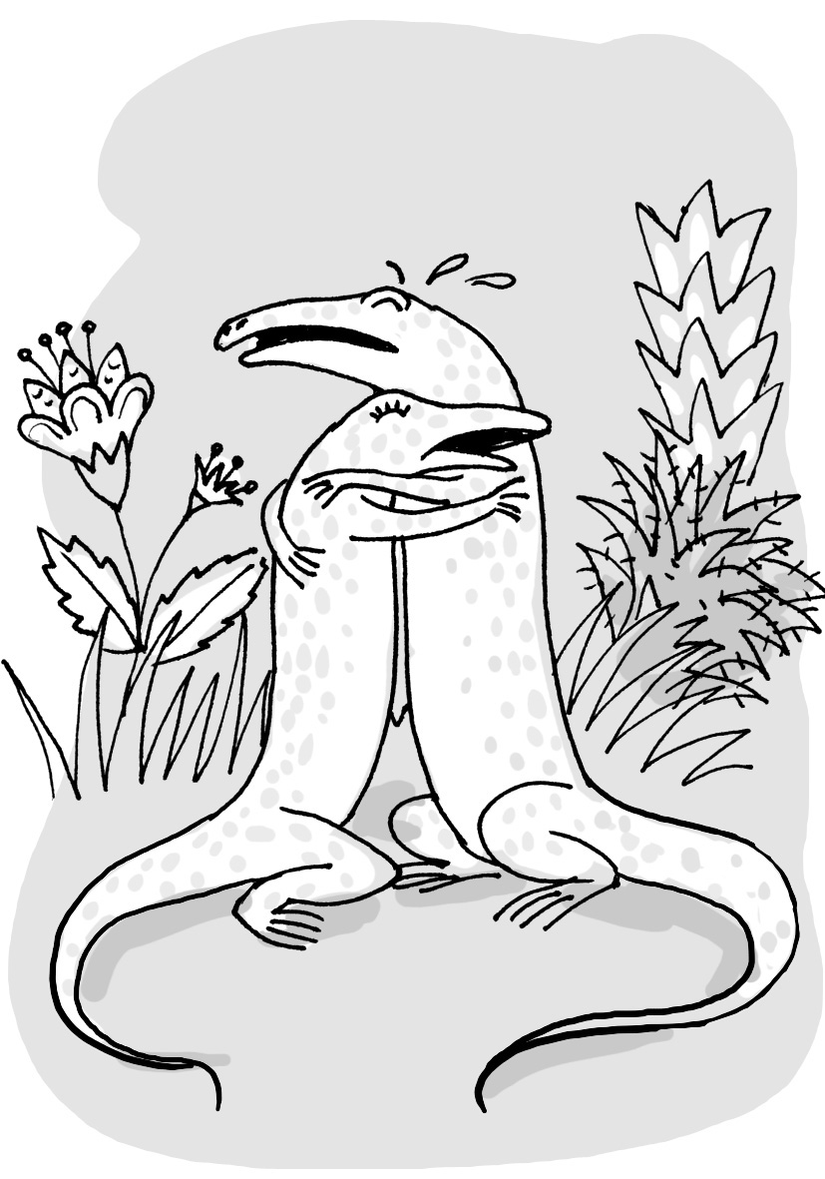
El lagarto está llorando.
La lagarta está llorando.
El lagarto y la lagarta
con delantalitos blancos.
Han perdido sin querer
su anillo de desposados.
Ay, su anillito de plomo,
ay, su anillito plomado.
Un cielo grande y sin gente
monta en su globo a los pájaros.
El sol, capitán redondo,
lleva un chaleco de raso.
¡Miradlos qué viejos son!
¡Qué viejos son los lagartos!
¡Ay, cómo lloran y lloran!
¡Ay, ay, cómo están llorando!
Federico García Lorca

- ¿Cuántos versos tiene Canción?, ¿y cuántas estrofas?
__________________________________________________________________________________________________________________________________________
- ¿Qué es una sinalefa?
__________________________________________________________________________________________________________________________________________
Busca una sinalefa en la primera estrofa y rodéala.
- ¿Cuántas sílabas tienen los versos de la tercera estrofa?
_____________________________________________________________________
- ¿Cómo se llaman los versos de esa medida?
_____________________________________________________________________

- ¿Qué recursos literarios ha utilizado el autor en este poema? Pon dos ejemplos.
____________________________________________________________________________________________________________________________________________________________________________________________________________________________________________________________________________________________________________________________________________________________________________________________

- Lee este poema de Amado Nervo. Después, responde.
El puente
¡Qué hermoso se ve el puente
de piedra sobre el río!
Abajo, la corriente;
arriba, el caserío.
¡Qué hermoso se ve el puente
de piedra sobre el río!

- ¿Cómo son estos versos según el número de sílabas? ______________________
- ¿Son versos de arte mayor o de arte menor? ¿Por qué? _____________________
__________________________________________________________________
- ¿Qué clase de rima tienen? ___________________________________________

- Analiza morfológicamente estas palabras.
 | Precioso | Nosotras | Cielo | El
Clase de palabra
Género
Número

- Rodea los adjetivos de estas oraciones y di en qué grado está cada uno.
- Ignacio es tan rápido como tú.  _____________________________________
- Chusco es un perro cariñosísimo.  _____________________________________
- Este es mi coche nuevo.  _____________________________________
- Los exámenes están muy bien.  _____________________________________

- Completa las palabras con g o j.

- fin____ir
- abe____a
- gara____e
- te____er
- aler____ia
- ____eranio
- diri____ir
- co____er

- Forma una familia de palabras, un campo léxico y un campo semántico.
- Familia de palabras  _______________________________________________
- Campo léxico  _______________________________________________
- Campo semántico  _______________________________________________

- Divide en sílabas las siguientes palabras. Después, rodea la sílaba tónica.

- mecánico___________________
- testigo ____________________
- calendario__________________
- campo ____________________
- motor ______________________
- camarero  ___________________
- perrera  _____________________
- lámpara  _____________________

- Pon tilde en las palabras que deban llevarla. Después, explica por qué llevan tilde.
- television_________________________________________________________
- raiz _________________________________________________________
- naufrago_________________________________________________________
- Lee el siguiente texto. Coloca los signos de puntuación y las tildes que faltan.

Mi diario
Miercoles 20 de septiembre
Querido diario
Hoy tuve un dia esplendido porque fui al parque de atracciones con Jose Luis Recorrimos todas las atracciones y subimos en la noria y en el toro mecanico
¿Sabes una cosa? somos muy buenos amigos Nos gusta jugar juntos y nos reimos un monton
Despues de visitar el parque de atracciones no sabiamos si ir al zoologico o al jardin botanico Al final decidimos ir al zoologico y me diverti mucho observando a los hipopótamos a las cacatuas y a los chimpances.
Hasta mañana querido diario Espero contarte otra gran aventura
- Rodea con azul las palabras con hiato y con rojo las palabras con diptongo.

- teatro
- adiós
- aire
- murciélago
- pueblo
- papelería
- día
- león

- Escribe dos palabras de cada clase.
Con h intercalada | Terminadas en z | Terminadas en d
______________________  ______________________ | ______________________ | ______________________

- Completa las siguientes palabras con el sonido R fuerte.

- al__ededor
- Is__ael
- __izado
- __eloj
- __emero
- pe__era
- a__oz
- to__e

- Copia las parejas que están formadas por palabras sinónimas:
puerta contenta terminar camiseta dibujó madera alegre acabar vestido pintó
__________________________________________________________________________________________________________________________________________

- Identifica los sufijos que aparecen en estas palabras.
- limonero____________________ • modista  ______________________
- pelador ____________________ • famoso  ______________________

- Clasifica estas palabras en simples o en compuestas.
- guardabosques • ajo • salvavidas • piscina
- sacapuntas • medianoche • ordenador • portería
Palabras simples: _______________________________________________________
_____________________________________________________________________

Palabras compuestas: ___________________________________________________
_____________________________________________________________________

- Rodea los prefijos que contienen las siguientes palabras.
- contraventana • reventa • desordenar • subdelegado
■ Ahora, escribe una palabra con cada uno de esos prefijos.
  - _____________________________ • _________________________
  - _____________________________ • _________________________

- Forma aumentativos y diminutivos con las siguientes palabras.
Aumentativos
Diminutivos

tacón
maceta
paraguas
cuchara
libro
campana

- ¿Qué clase de palabra es? Escribe junto a cada palabra sustantivo, adjetivo o verbo.
- cuadro _________________________ • vine ______________________
- hermoso_________________________ • lograré_____________________

- Rodea el determinante de cada uno de estos grupos de palabras.

  - la pizarra
  - algún payaso
  - los pingüinos
  - una flor
  - estos muchachos
  - algún dinero

    - Completa con los pronombres personales tónicos que corresponden.
- _______ estás contento.
- _______ quiero un libro de aventuras.
- _______ vimos una película muy divertida.
- _______ habláis mucho en clase.
■ Ahora, completa con pronombres átonos.
- A Luis___________prestaron unos patines.
- Ayer____________fui antes de que llegasen ellos.
    - Analiza las siguientes formas verbales.

 | Persona | Número | Tiempo | Modo | Verbo
Apoyaras
Había tenido
Habrán dormido
Hube vivido

    - Subraya los verbos de estas oraciones y escribe si son regulares o irregulares.
- Ana puso los libros sobre la mesa.  ______________________________________
- El director ha salido a desayunar.  ______________________________________

    - Dictado

PRUEBA TEST
Rodea la opción correcta
- La comunicación es
  - el sistema por el cual recibimos información.
  - el proceso por el cual transmitimos y recibimos información.
  - el sistema más utilizado por los seres humanos.
- El artículo desempeña la función de:
a. determinante. b. complemento. c. núcleo.
- La palabra constelación es:
a. un sustantivo abstracto. b. un sustantivo colectivo. c. un sustantivo individual.
- El lenguaje es:
  - el sistema de comunicación más utilizado por los seres humanos.
  - un conjunto de sonidos, palabras y reglas.
  - el proceso por el cual recibimos información.
- Las palabras que sirven para nombrar a los seres u objetos
sin utilizar sustantivos son:
a. adjetivos. b. artículos. c. pronombres personales.
- La forma verbal había comprado es:
  - la segunda persona del singular del pretérito pluscuamperfecto
de indicativo del verbo comprar.
  - la primera persona del plural del pretérito anterior de indicativo del verbo haber.
  - la tercera persona del singular del pretérito pluscuamperfecto
de indicativo del verbo comprar.
- El gerundio, el participio y el infinitivo son:
  - las formas compuestas del verbo.
  - las formas no personales del verbo.
  - las formas personales del verbo.
- El sonido K ante i se representa con:
a. z. b. c. c. qu.
- El verbo presumir pertenece:
  - a la primera conjugación.
  - a la segunda conjugación.
  - a la tercera conjugación.
- Las palabras cuchara, tenedor, cuchillo, cucharilla, cazo forman:
a. una familia de palabras. b. un campo léxico. c. un campo semántico.
- Cuando la u de gue, gui suena, sobre ella se escribe:
a. diéresis. b. tilde. c. comillas.
- La primera persona del pretérito imperfecto de subjuntivo del verbo ir es:
a. fuera o fuese. b. vaya. c. voy.
- El sonido R fuerte se representa con rr cuando:
  - va entre vocales.
  - va entre una vocal y una consonante.
  - va entre una consonante y una vocal.
- La sílaba tónica de la palabra gobierno es:
a. go–. b. –bier. c. –no.
- La palabra sinónima de breve es:
a. corto. b. delgado. c. extenso.
- La palabra desmontar contiene:

  - un prefijo.
  - un sufijo.
  - una palabra simple.

- La palabra contigo es:

  - un adjetivo.
  - un sustantivo.
  - un pronombre personal.

- La forma verbal han permitido es:
  - la primera persona del plural del pretérito perfecto compuesto
de indicativo del verbo permitir.
  - la segunda persona del plural del pretérito perfecto compuesto
de indicativo del verbo permitir.
  - la tercera persona del plural del pretérito perfecto compuesto
de indicativo del verbo permitir.
- La palabra con un sufijo aumentativo es:
a. bailarín. b. islote. c. azucarado.
- La palabra paraguaya es:
  - un verbo de la primera conjugación.
  - un gentilicio.
  - un adjetivo en grado superlativo.
- Un cuento es:

  - un texto científico.
  - un texto literario.
  - un texto periodístico.

- El gerundio compuesto del verbo admitir es:
a. he admitido. b. haber admitido. c. habiendo admitido.
- Uno de los autores más representativos de la literatura juvenil es:
  - Miguel Delibes.
  - Miguel de Cervantes Saavedra.
  - Julio Verne.
- La forma verbal retrasases es:
  - la segunda persona del plural del pretérito imperfecto de indicativo
del verbo retrasar.
  - la segunda persona del singular del pretérito imperfecto de subjuntivo
del verbo retrasar.
  - la primera persona del plural del pretérito imperfecto de indicativo
del verbo retrasar.
- La rima que se produce cuando dos palabras tienen iguales las vocales y las consonantes a partir de la vocal tónica se llama:
a. asonante. b. consonante. c. sonante.
- La tercera persona del singular del pretérito perfecto simple de indicativo del verbo traer es:
a. traía. b. trajo. c. traerá.
- El verso que tiene once sílabas se llama:
a. endecasílabo. b. decasílabo. c. eneasílabo.
- Los verbos que no mantienen la raíz igual en todas sus formas son:
a. regulares. b. defectuosos. c. irregulares.
- El escrito que se utiliza para presentar una queja se denomina:
a. anuncio. b. reclamación. c. noticia.
- El recurso literario que consiste en atribuir facultades humanas a un animal, a una planta, a un objeto se llama:
a. metáfora.
b. hipérbole.
c. personificación.

Registro individual para la evaluación Final/Inicial
de Lengua castellana 5º / 6º de Primaria

Nombre
Fecha

Criterios | Actividades | SÍ | NR | Observaciones
Bloque I – Escuchar, hablar y conversar.
- Participa en situaciones del aula, respetando las normas que rigen la interacción oral: turnos de palabra, tono de voz, posturas y gestos adecuados… | 1,2
- Se expresa oralmente de forma coherente y estructurada: organiza el discurso, selecciona los contenidos relevantes y los expresa utilizando el léxico y los recursos adecuados. | 1,2
- Se expresa con una entonación, ritmo y volumen correctos y adecuados a la situación. | 1,2
- Explica, describe y expresa opiniones relacionadas con situaciones cotidianas. | 1,2
Bloque II (A) – Leer y escribir: Comprensión, reflexión y uso de textos escritos.
- Lee distintos tipos de texto, alternando la lectura en voz alta con la lectura en silencio, y comprende su contenido. | Lecturas:  - El secreto  del rey Maón.  3
- Aplica los signos de puntuación para dar sentido a la lectura. | Lecturas:  - El secreto  del rey Maón.  3
- Lee sin silabeo y con el ritmo adecuado utilizando la entonación correcta. | Lecturas:  - El secreto  del rey Maón.  3
- Obtiene la información relevante de diferentes tipos de texto. | Comprensión lectora de:  - El secreto  del rey Maón.  3
- Reconoce las ideas principales y las secundarias que aparecen en un texto. | Comprensión lectora de:  - El secreto  del rey Maón.  3
- Localiza y selecciona la información que aparece explícita e implícita en el texto. | Comprensión lectora de:  - El secreto  del rey Maón.  3
- Reconoce diferentes recursos textuales para localizar la información: códigos numéricos o alfabéticos, recursos tipográficos… | Comprensión lectora de:  - El secreto  del rey Maón.  3
- Deduce por el contexto el significado de palabras desconocidas. | Comprensión lectora de:  - El secreto  del rey Maón.  3
Bloque II (B) – Leer y escribir: Composición de textos escritos.
- Redacta diferentes tipos de textos cuidando las normas gramaticales y ortográficas. | 4, 5
- Produce sus textos siguiendo unos pasos precisos: planificación, redacción y revisión. | 4, 5
- Presenta con claridad y limpieza los escritos, cuidando la presentación,  la caligrafía, los márgenes, la organización y la distribución del texto en el papel. | 4, 5
- Escribir un retrato. | 5
Bloque III – Educación literaria.
- Sabe lo que son los textos literarios. | 6
- Conoce y aplica los conceptos de poema, verso y estrofa. | 7
- Sabe en qué consisten diferentes recursos literarios: la comparación, la metáfora, la personificación, la repetición y la hipérbole. | 7
- Identificar el número de sílabas y la clase de rima de un poema. | 7
 | 8
- Saber qué es un cuento. | T21
- Identificar a uno de los autores más importantes de la literatura juvenil. | T23
- Identificar recursos literarios. | 8
- Identificar recursos literarios. | T30
- Reconocer tipos de rimas | T25
- Reconocer tipos de rimas | T27
Bloque IV – Conocimiento de la lengua.
Gramática
- Reconoce distintas clases de palabras: sustantivos, verbos, adjetivos, determinantes, pronombres personales… | 9
 | 10
 | 24
 | 25
 | 27
- Conoce los distintos grados de adjetivos. | 10
- Analizar morfológicamente artículos, pronombres, adjetivos y sustantivos. | 9
- Identificar verbos regulares e irregulares. | 28
- Identificar verbos regulares e irregulares. | T28
- Analizar morfológicamente formas verbales. | 27
- Conocer la función del artículo. | T2
- Identificar clases de sustantivos. | T3
- Conocer el concepto de sustantivo | T5
- Reconocer las formas no personales y analizar formas verbales. | T6
 | T7
 | T9
 | T12
 | T18
- Reconocer palabras con prefijos. | 22
- Reconocer palabras con prefijos. | T16
- Identificar pronombres. | 26
- Identificar pronombres. | T17
- Reconocer palabras con sufijos. | 20
- Reconocer palabras con sufijos. | T19
- Reconocer y analizar formas verbales. | T22
- Reconocer y analizar formas verbales. | T24
- Reconocer y analizar formas verbales. | T26
Ortografía
- Conoce las reglas básicas de ortografía y acentuación. | 14
- Conoce las reglas básicas de ortografía y acentuación. | 15
- Conoce las reglas básicas de ortografía y acentuación. | 17
- Conoce las reglas básicas de ortografía y acentuación. | 23
- Conoce las reglas básicas de ortografía y acentuación. | 29
- Segmenta en sílabas las palabras, distinguiendo la sílaba tónica y las sílabas átonas. | 13
 | T14
- Reconoce las palabras que llevan diptongo o hiato. | 16
- Utiliza correctamente los signos de puntuación. | 15
- Aplicar las reglas ortográficas relativas al sonido J. | 11
- Utilizar correctamente signos de puntuación como la coma, los dos puntos y los signos que cierran oraciones. | 15
- Saber cómo se escriben las palabras con el sonido K. | T8
- Reconocer las reglas ortográficas relativas a los sonidos G suave. | T11
- Identificar las reglas ortográficas relativas a los sonidos R fuerte. | 18
 | T13
Vocabulario
- Identifica y utiliza sinónimos y antónimos, palabras polisémicas y monosémicas, palabras simples y compuestas, gentilicios… | 29
 | 21
- Forma campos semánticos,  campos léxicos y familias de palabras. | 12
- Conocer el concepto de comunicación. | T1
- Conocer el concepto de lenguaje. | T4
- Saber qué es un campo léxico. | T10
- Identificar palabras sinónimas. | 19
- Identificar palabras sinónimas. | T15
- Identificar gentilicios. | T20
- Conocer en qué consiste una reclamación | T29
NR: Necesita refuerzo.

